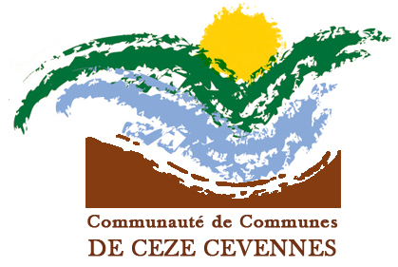

Le 23 juillet 2020

COMMUNIQUÉ DE PRESSE

SIVU des ruisseaux couverts pour l’activité minière en Cévennes : Installation du conseil syndical et élection du président

Le 21 juillet dernier à Robiac-Rochessadoule, Henri Chalvidan, maire de la commune a été reconduit au poste de président du SIVU* des ruisseaux couverts pour l’activité minière en Cévennes. Il sera secondé dans sa tâche par Gérard Pécon, représentant de Saint-Martin de Valgalgues, élu 1er vice-président et par Thierry Thomas, représentant de Molières sur Cèze, élu 2ème vice-président.

L’objectif de ce syndicat est de mener une réflexion commune sur le suivi et la sécurisation des ouvrages hydrauliques construits dans les vallées cévenoles dans le cadre des exploitations minières. Ses missions sont de synthétiser les études déjà menées, de réaliser un état des lieux précis des ouvrages, de créer un tableau de bord qui priorise les actions à entreprendre et leur chiffrage, de rechercher des financements et de mettre en place un Plan d’Action de Prévention des Inondations (PAPI). Un poste de vacataire vient d’ailleurs être créé pour réaliser ce PAPI d’intention pour les ruisseaux couverts.

Constitué en février 2019, sept communes font actuellement parties du SIVU : Bessèges, Gagnières, Laval-Pradel, le Martinet, Molières sur Cèze, Robiac-Rochessadoule et Saint-Martin de Valgalgues.
Le maire de Portes présent lors de cette réunion a fait connaître l’intérêt de sa commune pour rejoindre le syndicat pour lequel un changement des statuts est en cours de réflexion.

*Syndicat Intercommunal à Vocation Unique

